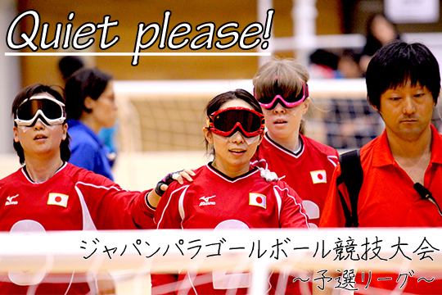
今年で３回目の開催となったジャパンパラゴールボール競技大会。足立区総合スポーツセンターには、リオデジャネイロパラリンピックの年ということもあり、報道陣や観客など多くの人が集まった。海外からは韓国とイスラエルのチームが招待され、観客の目の前でハイレベルな勝負が展開された。日本Ａの試合を中心に、１日目と２日目に行われた予選リーグを記載する。
今大会には海外の２チームを含めた以下の４チームが参加した。
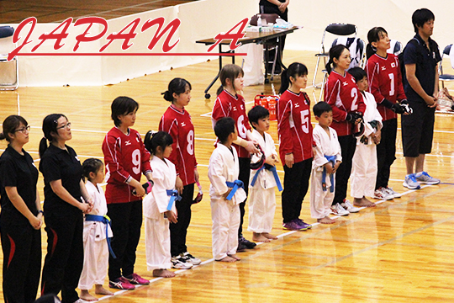
〇日本代表Ａチーム

リオデジャネイロパラリンピックの代表選手で構成されている。キャプテンのセンター♯２浦田理恵を司令塔に、守り勝つゴールボールを目指す。アテネパラリンピックで銅メダルを獲得したメンバーでもあり四大会連続出場となる♯1小宮正江を含め、６人中５人がロンドンパラリンピック金メダルメンバー。大舞台での活躍の経験が武器となる。市川喬一ヘッドコーチ（写真右端）率いる日本代表チームが、今大会でリオに先駆けて東京で輝くか。なお、代表選手は下写真右から♯1小宮正江、♯2浦田理恵（キャプテン）、♯5天摩（＝てんま）由貴、♯6欠端（＝かけはた）瑛子、♯8若杉遥、♯9安達阿記子。

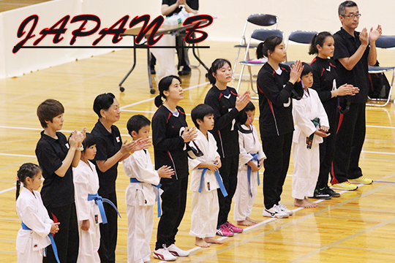
〇日本代表Ｂチーム

豊富な経験を持つ♯4安室早姫を中心に、十代の選手を含めた若手主体で組まれたチーム。リオ代表チームとの強化合宿をともに過ごし、日本が誇る守備力を磨き上げ、海外勢のスローにも押し負けない力をつけてきた。試合をするたびに成長を遂げ、2020へ向け一段とレベルアップが期待される。♯7田渕あづき、♯9高橋利恵子は海外勢との初対戦となる。増田徹ヘッドコーチ（写真右端）の下、選手全員が同じ学校出身の結束力を見せられるか。選手は下写真右から#4安室早姫（キャプテン）、#5高田朋枝、#7田渕あづき、#9高橋利恵子。

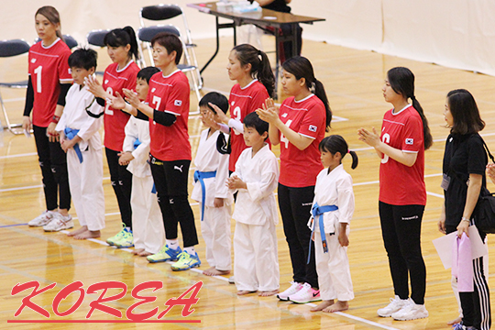
〇韓国代表チーム

世界ランキングは33位ながら、昨年のジャパンパラでは日本チームを破った実力を持つ。絶対的支柱のキャプテン♯７チェ・ソンヨンが率いるチームは、波に乗ると止められない怖さを持つ。リズムに乗ると声が上がりチームの一体感も一層強くなり、先制点を取られると厄介だ。選手は下写真左から#1Heejin Kim、#2Eunji Kim、#7Soonyong Chu（キャプテン）、#3Yeonseung Lee、#4Haekyeong Kim、＃６Jayeong Kim。
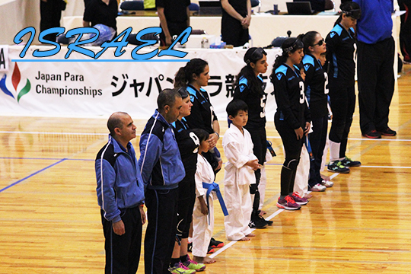
〇イスラエル代表チーム
世界選手権では強豪中国を圧倒して優勝した強敵。日本の二回りはある体格を武器に力強いスピードボール、高いバウンドボールで幾つも相手の壁を乗り越えてきた。リオデジャネイロパラリンピックでは日本と同じ予選リーグに入った。初戦の相手として一カ月後に対戦する相手だけに、日本にとっても大事な戦いとなる。選手は写真右から#1Elham MAHAMID、#2Yarden ADIKA、#3Gal HAMRAMI、#5Roni OHAYON、#6Lihi Yehudit BEN DAVID、#9Sivan ABRABAYA。

〈１日目〉熱戦の金曜日
初戦の相手は韓国。昨年のジャパンパラ三位決定戦で１点も取れずに敗北した因縁の相手だ。ライト♯5天摩由貴、センター♯2浦田理恵、レフト♯6欠端瑛子（＝♯は背番号）の布陣で挑んだ。開始しばらくはお互い探り合いの時間が続く。日本Ａは両ウイングにスピードボールを投げ分けつつ、時折♯5天摩がバウンドボールを織り交ぜながら相手の隙を伺う。センターの♯2浦田を中心に、日本の武器である鉄壁の守備で徐々に攻撃のリズムを組み立てていく。５分を過ぎたところで、日本がペナルティスローを獲得。これを♯6欠端がレフトの位置からストレートでゴール隅に突き刺し得点。先制点を奪う。
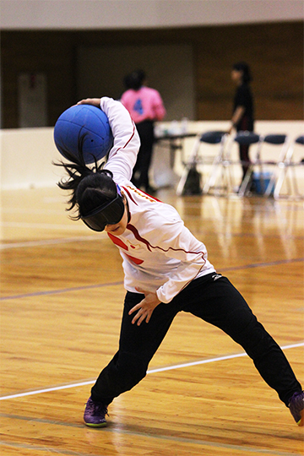
ここから日本の攻撃が威力を発揮する。ゴールを背に三角形で守る韓国、その頂点に陣取るセンターを左右に動かすようにスローを投げ分ける。少しずつ相手の陣形を崩していく。光ったのはライトの♯5天摩のスロー。センターの足先をはじいて２点目、さらに角度をつけたクロスボールがライトゴール隅に決まる３点目と連続得点を奪う。後半に入っても勢いは止まらず、開始早々にセンターとライトの間、センターとレフトの間にそれぞれスローを決め、♯5天摩はこの試合４得点の活躍を見せた。最後まで韓国に流れを与えずそのまま５―０で幸先よくスタートを切った。
２試合目は若手主体の日本Ｂ。センターを♯１小宮に変えて挑む。強化合宿でも互いに練習しており、手の内を知り尽くした者同士の対戦となった。序盤に日本Ａがペナルティを取られるも、♯5天摩がコースを読み切り止める好プレーを見せる。ボールの投げ合いが続く中、両チーム時間を掛けて攻撃の狙いを見定めていく。均衡を破ったのは♯6欠端のスロー。ライトの位置からセンターの後ろを回り込み、そこから勢いよく放たれたスピードボールが相手センター横をすり抜ける。針に糸を通すように守備の間を抜く鮮やかなスローに場内に歓声が沸く。勢いに乗った日本Ａが畳みかけるようにさらに２点を連取、3－0で前半を折り返す。後半にはペナルティスローなどでさらに２点を追加し５―０でリオ代表チームの貫録を見せた。

３試合目はイスラエルと相対した。リオデジャネイロの地で実際に対戦するカードだけに、国際大会ならではの緊張感が会場を包む。コートを滑るように転がるスピードボールと高いバウンドボールが日本Ａを襲う。個々の体格が劣る日本Ａは、一つのボールを♯9安達、♯2浦田、♯1小宮の３人で一丸となって止める。攻撃ではレフトの選手にスローを集めつつ、相手センターを左右に揺さぶり隙を探る。しばらく膠着が続くと思われた2分過ぎ、♯1小宮がセンター右にボールを投げると、これが足先をはねる先制点となる。序盤の得点に、イスラエルがリズムを崩しだす。一人一人の動きに乱れが見える中、♯1小宮がクロス気味に放ったスローがライトとセンターの間を鮮やかに抜く追加点となる。その後もクロス状に角度をつけたスローに速攻、相手の移動攻撃後元の位置に戻る間を狙った攻撃など追加点を狙う。鉄壁の守備でことごとくボールを止める日本Ａを崩そうと、イスラエルも圧力ある攻めを繰り返すものの、強気が裏目に出たがペナルティが多く、その後３失点。終始自らのペースを守り切った日本Ａが３連勝で一日目を終えた。

☆試合結果☆
①日本Ａ vs 韓国 ５―０
日本Ａの♯5天摩の４得点の活躍で初戦を制す。両チームとも緊張から動きが硬かったが、徐々にそれぞれの持ち味を発揮し、朝早くから観戦に来た観客を大いに盛り上げた。
②イスラエル vs 日本Ｂ ６－４
後半残り７分、日本Ｂ♯4安室のペナルティスローで4－４の同点に。日本Ｂは若手主体で守り粘りのプレーを見せるも、イスラエル♯6リヒテンのバウンドが最後に決まった。イスラエルが強烈なスローで投げ勝ち、前評判通りの重厚な攻めを改めて印象付けた。
③日本Ａ vs 日本Ｂ ５―０
日本Ａの♯6欠端が活躍し、代表の意地を見せた。日本Ｂにとっては、強化合宿とはまた違った公式戦でのリオ代表メンバーとの試合となったが、日本の強みである守備で食らいついた。
④韓国 vs イスラエル ２―６
後半韓国が追い上げの兆しを見せるも、最後はイスラエル♯1エルハムの強烈なスピードボールに屈した。両チームとも得点を連取する場面が多く、彼女らのリズムに持ち込まれると日本勢の戦いは厳しくなる印象を持たせた。
⑤韓国 vs 日本Ｂ ３―１
両チームともペナルティを出すなどリズムがつかめない中、後半で得点を連取した韓国が勝利した。日本Ｂは♯5高田がペナルティスローを止めるなど素晴らしいプレーを見せたが、2本獲得したペナルティスローの機会を生かせなかった。
⑥日本Ａ vs イスラエル ５―０
日本Ａが終始ペースを握り安定の戦いを見せた。「体の大きさでは勝てない分、三人で一つの壁を意識した」（浦田）。イスラエルは試合を通してリズムを掴めず、ペナルティスローを止められずに思わず感情をあらわにする場面も見られた。

〈二日目〉静寂の土曜日
この日も日本の守備を武器にした守り勝つゴールボールを体現した。センター♯2浦田を中心にコートの３人で一つの壁を作り上げ、相手ボールを跳ね返し続ける。中盤になると守備の連係が崩れ一人で相手ボールに対応を余儀なくされるチームも多い中、最後まで全員守備を集中し続けた。また他チームに比べ、日本のセンターはボールを追いかけすぎないシーンが多い。相手が両ウイング狙いで攻めてきた部分も多かったが、♯9安達や♯1小宮、♯6欠端といったウイングが安定した守備で隙を与えない。コートにいる３人が互いの位置を正確に把握し、信頼し合うことでチームとしての守りを実践できていた。高さのあるバウンドボールにもうまく対応。頭よりも高く足を上げて止めるプレーも随所にみられ、強化合宿の成果が発揮されていた。海外勢との戦いにも万全の態勢だ。
守備の流れがスムーズにいくことで、他チームにはない速攻が可能となる。ゴールボールは相手の投げるボールを止め、投げ返すスポーツだ。止めたボールが左右に跳ね返ったり外に出てしまったりするとすぐに投げられず、相手に守備に備える余裕を与えてしまう。日本代表はしっかりと向かってくるボールに体を正対させてボールの勢いを止めることで、素早い攻守の切り替えが可能となる。相手を崩すか、自分たちが崩されるか。静寂が包むコート内では、体をなげうってボールを止めつつ、知略を尽くして攻防が繰り返された。
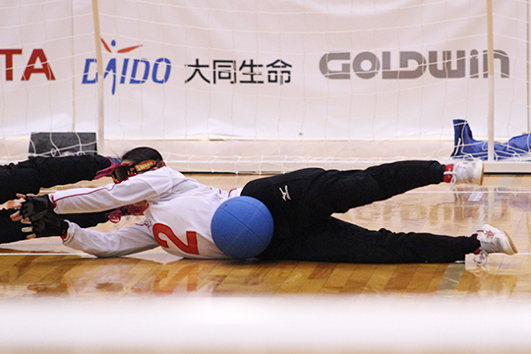
緻密な戦略は攻撃面でもいかんなく発揮された。この日の初戦となった韓国戦。♯9安達、♯2浦田、♯1小宮とロンドンパラ決勝メンバーと同じ布陣となった。何度かスローを投げ合う中で、冷静に相手守備陣の動き、ボールの止め方、当たった部位を確かめていく。韓国センターの足が少し遅く出るところをチャンスと捉え、狙ってスローを投げ込む。♯1小宮の先制点は、まさにライトの位置からそこを狙った得点だった。さらに中盤、再度小宮がライトから勢いよく放ったスローがセンターの腰を超えゴールに吸い込まれた。虎の子の２点を守り切り二日目も勝利でスタートする。

日本Ｂとの戦いでは、日本Ａの速攻が光った。♯5天摩、♯1小宮、♯9安達の布陣。開始から日本Ｂのセンター♯7田渕、レフト♯9高橋との若手コンビの間を何度も狙う。２分を過ぎたころ、この試合では攻撃的センターとして戦う♯1小宮のスローが♯7田渕の手をはじく。先制点を取ると、相手が投げ返してきたところを前で止め、速攻。♯9安達が同じところに正確に投げ込み、準備の整わない守備陣の間をするりと抜けていくスローを決める。前半残り3分でペナルティスローを獲得すると、♯9安達がライトからライン上をなぞるように転がったボールがライト隅に突き刺さる。後半に入っても速攻を繰り返し、相手センターを揺さぶっていく。♯1小宮がセンターの手先をはじくスロー、足を飛び越えるゴールと2点を追加。今大会初失点をしたものの、攻撃的布陣で得点を重ね、日本Ａが全勝へ王手をかけた。

迎えた最終戦。「リオ初戦を想定して臨んだ」（浦田）と語ったイスラエル戦。ゴール前に♯1小宮、♯2浦田、♯6欠端が並ぶ。会場の雰囲気も静寂に加え、独特の緊張感が張り詰める。昨日は連携が乱れていたイスラエル。開始からダミーのシューターの足音で日本Ａの守備をかく乱させようとする。しかしこれが上手くいかずペナルティに。早々のチャンスを生かしたい日本Ａ。相手の作戦を踏襲するように、♯2浦田がライトからスローを打つふりをする。その後ろから追うように♯6欠端が逆サイドへのクロスを転がすと、ダミーの足音に乱されたイスラエルは追いつけず、開始10秒で先制する。前半の折り返しには、♯1小宮がライトの位置に回り込みながらクロスボール。相手の脇下を抜けポストぎりぎりに追加点を決める。２―０で前半を折り返す。
後半も日本Ａは持ち味の守備で壁を作り得点を与えない。一方イスラエルも果敢にボールを投げ続ける。中盤に立て続けに日本Ａがペナルティスローを獲得するも、相手の華麗な守備に阻まれゴールをわれない。ここで♯5天摩を入れ、♯9安達、♯２浦田、♯5天摩と布陣を変えた日本Ａ。両ウイングの代わり端をイスラエルも見逃さなかった。♯1エルハムのライドライン真っすぐのスローが♯5天摩の脇下を抜けるも、ゴールには入らない。冷やりとした直後、♯6リヒテンの低めのバウンドボールが、レフトとセンター二人の足下を潜り抜けゴールに吸い込まれる。追撃の１点を入れられ残り3分を切った。1点差の攻防が終盤まで続く。3人でゴール前を締め、ボールを後ろにそらさない。イスラエルの猛攻を最後までしのぎ切った日本Ａが全勝でリーグ戦を終えた。

予選リーグの結果、三位決定戦は日本Ｂと韓国、決勝戦は日本Ａとイスラエルの対戦が決まった。決戦の日曜日に向け、各チーム対策を練って臨む。リオ前最後の試合となる日本Ａ。さらなる大舞台へ向けいいイメージで戦いたい。

☆試合結果☆
⑦韓国vs 日本Ａ ０―２
ロースコア勝負となった初戦は鉄壁に穴をあけなかった日本に軍配が上がった。♯1小宮が韓国に狙われるもことごとく止め、自らの手で２点を奪う大活躍で勝利に導いた。
⑧日本Ｂ vs イスラエル ０―５
開始早々に守備陣の腰を超えるバウンドスローでイスラエルが先制。終始攻めで押し切り、地力を見せた。日本Ｂにとっても海外勢の強いボールを受けられたことで、敗戦を糧にこれ以降の試合に生かす内容だった。

⑨日本Ｂvs 日本Ａ １―４
日本Ｂが♯4安室のスローで意地の得点を奪い、会場をどよめかせた。日本Ａは今大会初失点こそしたが、キャプテン♯2浦田を使わない布陣で投げ勝った。
⑩イスラエル vs 韓国 ５―２
前半にイスラエルの♯1エルハム、♯6リヒテンの猛攻で５―０と突き放す。後半は韓国♯7チェ・スンヨンがエースの意地で２得点と後半だけを見ると０―２。最終的に５―２で終了した。試合のイニシアチブを握ることの大切さを再認識させる試合だった。
⑪日本Ｂ vs 韓国 ０―３
徹底的に韓国レフト♯7チェ・スンヨンを狙い続ける日本Ｂを、それを上回る気合で最後まで寄せ付けなかった韓国が制した。韓国チームの投球の半分以上を♯7スンヨンが受けて投げ抜いた精神力の勝利だった。
⑫イスラエル vs 日本Ａ １―２
白熱した接戦は後半リードを守り切った日本Ａが制した。イスラエルも高さのあるバウンドボールで得点を奪うなど日本Ａ守備陣を読み切らせなかったが、あと一歩風穴を開けられなかった。決勝でも当たる両チーム。翌日への期待が膨らむ試合だった。

（「立教スポーツ」編集部 浅野徹）
※日本財団パラリンピックサポートセンターの
広報インターンとして取材、編集しました

